LA DISPOSICIÓN DE LOS OBJETOS EN EL CONTEO

ETAPA 1 SE PRESENTA HORIZONTAL Y VERTICAL LOS OBJETOS
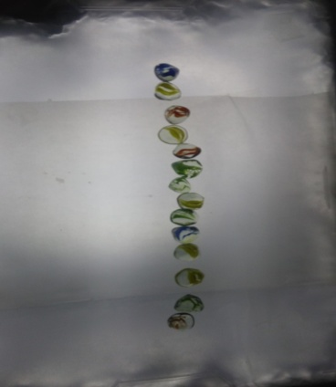
ETAPA 2 LOS OBJETOS NO PRESENTAN NI EL ORIGEN NI FINAL. FORMA CIRCULAR
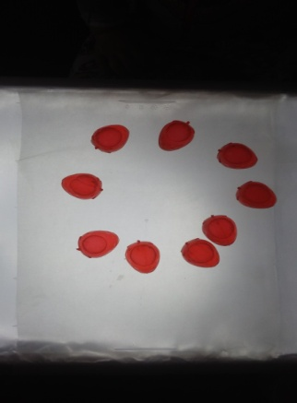
LA ETAPA 3 LOS ELEMENTOS SE CRUZAN TANTO VERTICAL COMO HORIZONTAL
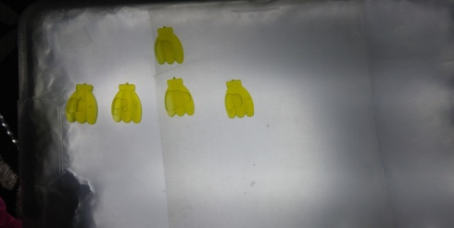
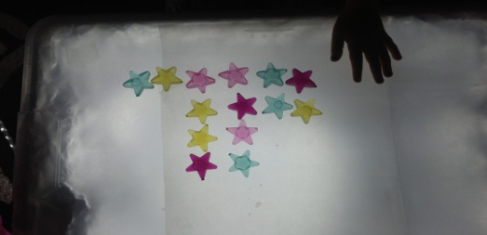
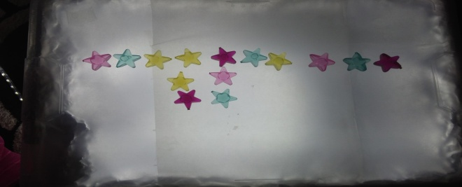
LA ETAPA 4 LOS ELEMENTOS NO APARECEN EN NINGÚN ORDEN
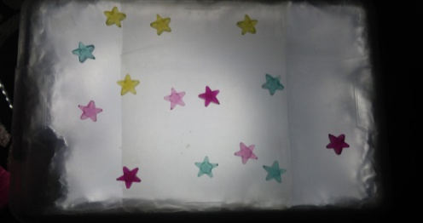
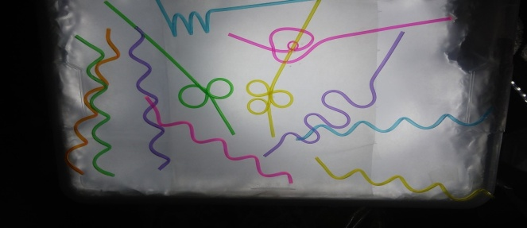
a)los elementos son reales

b) se muestran elementos no manipulables (foto)

